MILANO
STILL FOTOGRAFIA
DALL’11 MARZO AL 16 APRILE 2022
GUIA BESANA
CARRY ON

L’esposizione presenta 15 immagini tratte dal suo progetto più recente che, partendo dalla paura di volare, si dirige verso temi universali quali l’impossibilità di controllo del tempo e degli eventi.

A cura di Clelia Belgrado e Viana Conti

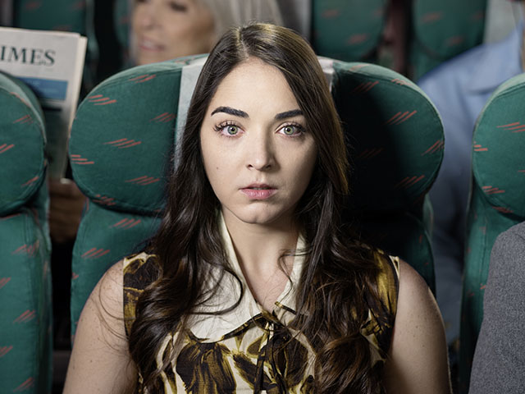

Dall’11 marzo al 16 aprile 2022, STILL Fotografia a Milano (via Zamenhof 11) ospita la mostra di Guia Besana, dal titolo Carry on.
La rassegna, curata da Clelia Belgrado e Viana Conti, presenta 15 fotografie tratte dal suo progetto più recente che, ispirato dalla sua paura di volare, vira verso temi universali, quali l’impossibile controllo del tempo e degli eventi.
Carry on, il cui titolo oscilla tra il senso letterale di bagaglio a mano e quello metaforico di viaggio interiore in cui parimenti si affollano sensazioni di terrore per il volo, nasce dalla visione dei filmini Super8 dell’infanzia dell’artista, in particolare quello in cui viene trascinata dalla madre attraverso la pista di decollo e poi sull’aereo, che scompare nel cielo.
Le sue immagini fissano momenti come frammenti di un film, a metà tra fiction e realtà. In queste scene si percepiscono due tempi: un tempo dilatato, nel quale i soggetti vengono messi in scena in situazioni riflessive o immobili, e uno più precipitoso nel quale gli stessi vivono uno stato di ansia o pericolo lasciando allo spettatore la libertà di interpretare la storia.
La protagonista degli scatti è una giovane donna; oggetti sono sparsi sui sedili o sul pavimento dell’aereo, siano questi una borsetta, un portacipria, una collana. Accanto a questi, compaiono altri elementi, che descrivono la tensione della passeggera, come i mozziconi di sigaretta raccolti in un posacenere o un puzzle con le tessere sparse sulla moquette, che svelano un volto di donna decisamente inquieto.
“Con la sua personale Carry On - afferma Viana Conti, nel saggio pubblicato nel volume “VisionQuest” - Guia Besana, Canon Ambassador dal 2016, restituisce in mostra, come nelle tessere di un mosaico, le proiezioni di un immaginario femminile in volo. Il suo mondo è quello della staged photography, un mondo che abita nella mente dell’artista e che, a partire dall’inizio della mise en place dei suoi componenti, trasforma progressivamente l’illusione di un set artificiale in realtà: in un’opera potenzialmente in grado di suscitare emozioni in chi la guarda.
Note biografiche
Guia Besana (1972) vive e lavora a Barcellona. Dopo gli studi in media e comunicazione a Torino, dal 1994 si dedica esclusivamente alla fotografia e nel 2004 si trasferisce a Parigi. Con un particolare interesse al tema dell’identità e al mondo femminile viaggia in diversi paesi e entra a far parte dell’agenzia Anzenberger nel 2005. Nel 2013 diventa membro della galleria Anzenberger con la serie Under Pressure e nel 2016 diventa membro della galleria 1968 (Londra). Il suo lavoro è regolarmente pubblicato su riviste e blog internazionali: New York Times, Newsweek, Huffington Post, Marie Claire, Vanity Fair, Le Monde, Courrier International, D di Repubblica, IO Donna, Esquire, CNN blog ... Il suo lavoro è stato riconosciuto da numerosi premi internazionali: MIFA Moscow, Los Angeles LADCA, GRIN, MarieClaire International Award, AI AP, PWP - Professional Women Photographers, Julia Margaret Cameron Award, finalista al premio Leica Oskar Barnack. Con il suo progetto personale Baby Blues nel 2012 vince il premio Amilcare Ponchielli Grin e inizia a realizzare serie fotografiche di fiction.
Le sue immagini sono state esposte in Virginia (Stati Uniti), Los Angeles (Stati Uniti), New York (Stati Uniti), Buenos Aires (Argentina), Italia, Francia, Spagna e Malesia. Guia Besana é Canon Ambassador dal 2016 e dal maggio 2019 è rappresentata in Italia dalla VisionQuesT 4rosso.

Milano, marzo 2022
-

GUIA BESANA. Carry on
Milano, Still Fotografia (Via Zamenhof, 11)
11 marzo – 16 aprile 2022

Orari: martedì-venerdì, 10-13; 14-18; giovedì, 10.13; -14-19.30; sabato, 15-19

Informazioni: Tel. 02.36744528; info@stillfotografia.it; press@stillfotografia.it

Sito internet: www.stillfotografia.it/

Ufficio stampa
CLP Relazioni Pubbliche
Anna Defrancesco | T. +39 02 36755700; M. +39 349 6107625 | anna@clp1968.it | www.clp1968.it

